令和８年度富山県柔道連盟「審判講習会」実施要項

１ 目 的 審判技術の向上を図るとともに、審判員として一層の資質向上に努める

２ 主 催 富山県柔道連盟

３ 主 管 富山県柔道連盟審判部

４ 日 時 令和８年４月１２日（日） ９：００ ～ ９：３０ 受 付
９：３０ ～ １２：００ 講習会

５ 会 場 富山県民共生センター「サンフォルテ」
富山市湊入船町６－７ ℡076-432-4500

６ 講 師 富山県柔道連盟 常任理事 橘川 幸治先生 六段
公益財団法人全日本柔道連盟公認Ｓライセンス審判員

７ 対象者 富山県柔道連盟役員、審判委員、審判ライセンス取得者、
令和８年度全柔連公認審判員Ｃライセンス受験希望者
富山県柔道連盟所属の指導者

８ 内 容 ｢国際柔道連盟試合審判規定｣
2025-2028国際柔道連盟（IJF）ルールの変更点について
審判員の所作について

９ 受講料 1，０００円

10 参加申込み ○ Ｂ，Ｃライセンス保有者
→ 「Ｊｕｄｏ Ｍｅｍｂｅｒの講習会申込」から各自申し込み
※ 但し、令和８年度のチーム登録を済ませていないと申し込みができません。
申し込みの表示が出ない方は下記ＱＲコードから申し込んで下さい。

- Ａライセンス保有者、審判ライセンス未保有者、65歳以上の方
→ 下記ＱＲコードより申し込み
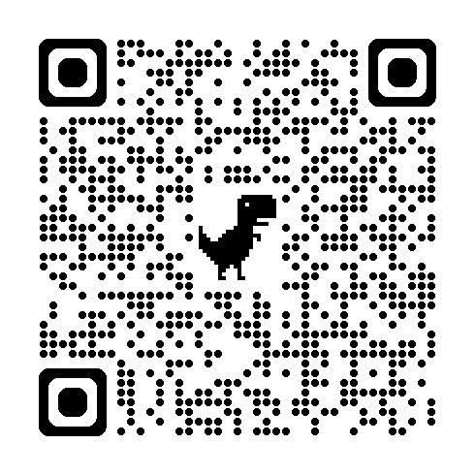
申込み担当者、問い合わせ先
富山県柔道連盟 審判部
上 田 勝
Mail:ueda.masaru238@gmail.com

11 その他 本講習会はＢ・Ｃライセンスの更新要件となる講習に該当しますので、
受講されれば次年度のライセンス更新が可能となります。
受講者は筆記用具および2023審判ライセンスガイドをご準備願います。

